2023年湖州师范学院女教工妇科检查的通知
各分工会：
经校工会与湖州市妇幼保健院体检中心协商，我校一年一次的女教工妇科检查下周开始。分工会通知各位女教工按时前去检查，并在本单位体检时派人协助做好工作。
- 体检时间
4月10-28日期间的工作日（具体见时间安排表）
二、体检地点
湖州市东街2号、湖州市妇幼保健院门诊大楼四楼（一楼大厅电梯上四楼按地标走）
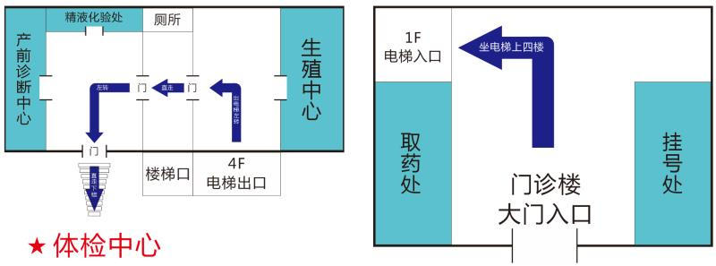
三、体检对象
我校2023年4月1日前进校在岗女教工（事业在编、年薪制、劳务派遣人员）。体检仅限教职工本人，他人不得代替。
四、体检项目
1.未婚女性：乳腺B超、腹部B超（妇科） （B超检查前请留足小便）
2.已婚女性：妇科检查、白带常规、乳腺B超(双乳腺+腋下彩超)、妇科B超(子宫附件彩超)、宫颈TCT、宫颈HPV
注：“宫颈HPV”是今年已婚女教工（限事业在编、年薪制人员）新增项目。
五、注意事项
1.请在规定体检日上午7:45—10:30、下午1:30—3:00之间到体检中心前台登记。如有特殊情况不能参加体检者，请在下次体检前先与妇保院体检中心预约时间，预约电话：2030475。
2.全部检查项目完毕后请务必将体检表交至体检中心登记处，以便做出总检报告，待医院作出结论后统一返回学校，需要自己单独领取的告知前台护士。
3.检查当天请穿着便于检查的衣服，勿携带贵重饰品。
六、具体时间安排

第一周
时 间 | 时段 | 单 位
4月10日（周一） | 上午 | 机关(党校办、发规处、组织部、宣传部、研究生院、人事处、社会合作处、档案馆、工会)
4月11日（周二） | 上午 | 教师教育学院
4月12日（周三） | 上午 | 人文学院 | 机关（学生处、实验管理处、保卫处、团委）
4月13日（周四） | 上午 | 信息工程学院 | 机关（审计处、计财处、教务处）
4月14日（周五） | 上午 | 外国语学院46人
第二周
4月17日（周一） | 上午 | 图书馆19人 | 机关（公管处、建设处、科技处、人文社科处、外事处）
4月18日（周二） | 上午 | 图书馆18人 | 继续教育学院 | 机关（学报）
4月19日（周三） | 上午 | 工学院 | 体育学院
4月19日（周三） | 下午 | 音乐学院 | ★补检1
4月20日（周四） | 上午 | 理学院 | 机关（纪检监察室、两山研究院、安定书院）
4月21日（周五） | 上午 | 医学院
第三周
4月24日（周一） | 上午 | 后勤 | 机关（信息技术中心）
4月25日（周二） | 上午 | 生命科学学院
4月26日（周三） | 上午 | 经济管理学院 | 外国语学院13人
4月26日（周三） | 下午 | 马克思主义学院 | ★补检2
4月27日（周四） | 上午 | 医学院
4月28日（周五） | 上午 | 艺术学院 | 人才交流中心

校工会女职委 2023年4月6日

